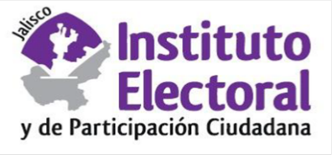**Sesión extraordinaria**

**Comité de Transparencia**

**31 treinta y uno de diciembre de 2020 dos mil veinte**

**10:00 diez horas**

**Orden del día:**

1. Lista de asistencia y declaración de quórum.
2. Aprobación del orden del día.
3. Presentación, discusión y, en su caso, aprobación de la versión pública del entregable que conforma la respuesta de la solicitud de información radicada con el número de expediente IEPC-PNT-444/2020.
4. Discusión, aprobación y, en su caso, publicación del Aviso de Privacidad Focalizado para la Captación de apoyo ciudadano a las y los aspirantes a Candidaturas Independientes.
5. Presentación, discusión y, en su caso aprobación de las versiones públicas de los contratos de prestación de servicios, arrendamiento, adquisición de bienes así como de obra, suscritos por el Instituto Electoral y de Participación Ciudadana del Estado de Jalisco con diversas personas físicas, y personas jurídicas en el mes de diciembre del año 2020.

**A t e n t a m e n t e**

**Guadalajara, Jalisco; a 30 treinta de diciembre de 2020 dos mil veinte**

**Alma Fabiola del Rosario Rosas Villalobos**

Secretaria del Comité de Transparencia